Miércoles
22
de junio

Cuarto de Primaria
Ciencias Naturales

Reafirmemos lo aprendido

Aprendizaje esperado: relaciona fricción con la fuerza y describe sus efectos en los objetos.

Describe formas de producir electricidad estática: frotación y contacto, así como sus efectos en situaciones del entorno.

Obtiene conclusiones de la atracción y la repulsión eléctrica producidas al interactuar distintos materiales.

Describe que la luz se propaga en línea recta y atraviesa algunos materiales.

Explica fenómenos del entorno a partir de la reflexión y la refracción de la luz.

Énfasis: refuerza lo aprendido acerca de la fricción, la electricidad estática, la atracción y la repulsión eléctrica, así como de las propiedades la luz, la reflexión y la refracción.

¿Qué vamos a aprender?

Continuarás con el repaso de algunos temas que comenzaste a estudiar de hace tres meses a la fecha.

¿Qué hacemos?

Estas sesiones son para que reaprendas, refuerces o reafirmes tu comprensión de lo que has revisado en las clases por televisión. La sesión pasada fue muy útil porque reforzaste muchos contenidos, y seguro que está será igual de interesante.

Reafirmarás lo aprendido acerca de los temas de fricción, electricidad estática, atracción y repulsión eléctrica, así como, de las propiedades, reflexión y refracción de la luz.

Para comenzar observa las siguientes imágenes y piensa de qué tratan.

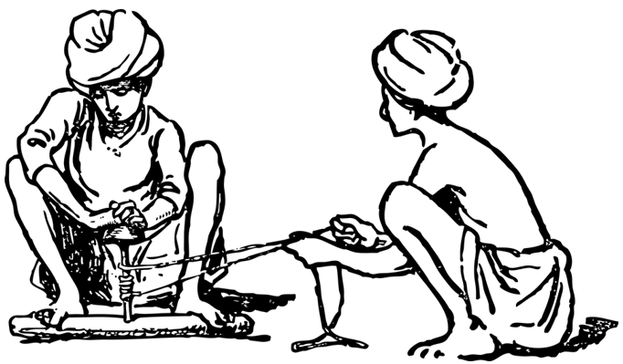
Fuente: https://pixabay.com/es/vectors/iluminaci%C3%B3n-fuego-palos-primitivo-36545/

En esta imagen puedes observar a dos personas, una está sujetando un palo que está sobre otro más grueso, y la otra persona parece que jala el palito con una cuerda.

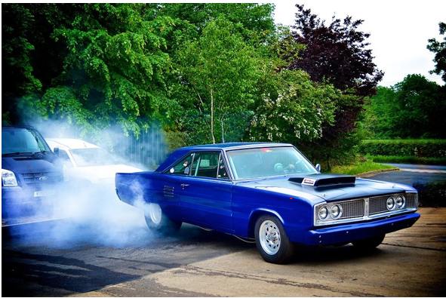
Fuente: https://pixabay.com/es/photos/dodge-coronet-coche-de-la-fricci%C3%B3n-3437070/

En esta imagen observas un automóvil azul del que sale humo por la parte trasera, al parecer se está quemando una llanta.

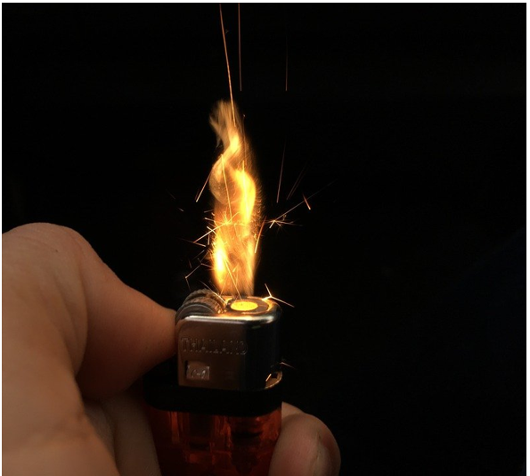
Fuente: https://pixabay.com/es/photos/usar-el-encendedor-fuego-ignite-2170198/

En esta imagen hay una mano con un encendedor encendido y una flama roja con amarillo.
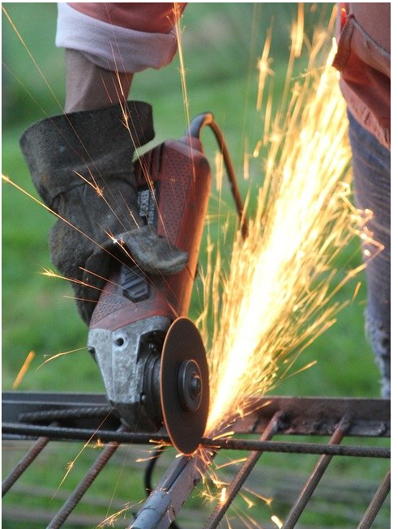
Fuente: https://pixabay.com/es/photos/soldadura-fuego-construcci%C3%B3n-5231789/

En esta imagen hay una persona que está cortando metal con una sierra y salen muchas chispas.

Comenta con tus familiares lo que piensas sobre estas imágenes, de los temas que revisaste, ¿Cuál se relaciona con las imágenes que acabas de observar?

La primera imagen se relaciona con el tema de la fricción, la segunda imagen se trata de la fuerza de rozamiento, en la tercera imagen también se trata del tema de la fricción y en la última imagen se trata de la fuerza de roce.

En todos los casos se evidencia la fuerza de roce o de rozamiento, por lo que el tema es la fricción.

¿Recuerdas qué es lo que sucede al utilizar un encendedor?

- Objeto llama inflamable encendedor mano fuego.
https://youtu.be/cftGzNmj-cQ

Para prender un encendedor, el dedo pulgar hace girar con fuerza y rapidez la rueda de encendido, que está hecha con acero dentado, la cual roza una barra de pedernal y genera chispas, y al mismo tiempo se presiona el botón que libera el gas del tanque de combustible, el gas combustible se enciende con la chispa y genera una flama constante.

Otro ejemplo de fricción es cuando intentas mover un mueble o librero y las patas rosan con el piso y producen mucha fricción, por lo que no se puede mover fácilmente.

Cuando se habla de fricción te lleva de la mano a la producción de electricidad estática, por ejemplo, a veces cuando el clima está seco, o al peinarte con un peine de plástico se puede observar que del cabello saltan pequeñas chispas, a la vez que se escuchan chasquidos, ¿Recuerdas eso? Recuerda que realizaste experimentos con globos y analizamos las formas de producir electricidad estática, a través del frotamiento de objetos.

Uno de esos experimentos fue el que se realizó con el globo que se frotó con tela y luego al acercarlo se pegaron los papelitos sin llegar a tocarlos, esto se trata de la electrización por inducción, cuando un objeto, cargado eléctricamente se le acerca a otro eléctricamente neutro y sin tocarlo, le induce una redistribución de su carga eléctrica.

En ese experimento pudiste ver una forma de inducir electricidad de un cuerpo cargado a otro, que no posee carga. Ahora piensa, ¿Es la única forma de producir y cargar eléctricamente a los objetos?

La respuesta es no, también existen otras formas como el frotamiento, que como su nombre lo indica, ocurre al frotar un cuerpo con otro, por ejemplo, si frotas un globo con tu cabello.

Otra forma es por contacto, y sucede cuando un cuerpo ya electrizado, toca a otro y le transfiere la electricidad, esto lo puedes evidenciar con el globo cargado que toca los papelitos y se le pegan si los toca.

Ahora recordarás como es la atracción y la repulsión eléctrica.

Cuando un objeto atrae a otro por medio de la electricidad estática, significa que uno de los objetos tiene exceso de carga negativa, mientras que el otro objeto tiene exceso de carga positiva, como los papelitos que son atraídos por el globo, cuando dos objetos se repelen, quiere decir que los dos tienen cargas negativas o positivas.

Para continuar con el repaso de este día, recordarás acerca de las propiedades de la luz, así como la reflexión y la refracción.

En una de las sesiones analizaste dos propiedades de la luz, una de ellas es que se propaga en línea recta y que puede atravesar algunos materiales.

Los materiales que atraviesa se llaman “transparentes”, como el vidrio, los materiales que la luz no puede atravesar se conocen como “opacos”, como una pared.

Los materiales que la luz atraviesa en parte se conocen como “translúcidos”, por ejemplo, el papel encerado.

Otro interesante tema que revisaste fue el de la refracción de la luz. En esa sesión se presentó un video en el que una alumna construyó un periscopio casero para ver si arriba del refrigerador estaban sus galletas, ese experimento te ayudó a comprender que la luz es una forma de energía y gracias a ella puedes ver tu imagen reflejada en un espejo.
Para ayudarte a comprender mejor este tema observa la siguiente imagen.

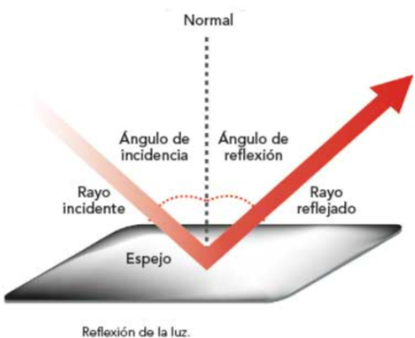
Fuente: https://libros.conaliteg.gob.mx/P4CNA.htm?#page/105

Esto se debe a un fenómeno llamado reflexión de la luz, y ocurre cuando los rayos de luz que inciden en una superficie chocan en ella y se reflejan, cambiando de dirección. Semejante a lo que sucede en los dos espejos del periscopio, eso es la reflexión de la luz, pero existe otro fenómeno que se llama la refracción de la luz.

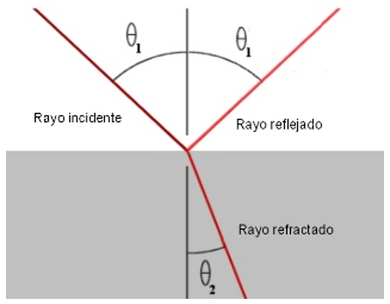

La refracción de la luz es cuando la luz cambia de dirección y velocidad al pasar de un medio a otro, como cuando ves un lápiz dentro de un vaso con agua, y observas que parece que se dobla o se corta, pero no es así, solo es el fenómeno de la refracción de la luz. La refracción de la luz ocurre cuando los rayos de luz inciden sobre una superficie de un cuerpo transparente, en nuestro caso es agua, y una parte de la luz se refleja y la otra lo atraviesa, produciendo el fenómeno visual de que el lápiz se parte o dobla dentro del vaso.

Es importante que recuerdes que, de acuerdo con sus características, todos los materiales reflejan la luz, en mayor o menor proporción; por eso percibes la luz reflejada en ellos y puedes verlos.

Recuerda que en los lugares donde no hay luz, donde todo está oscuro, es imposible ver los objetos, sin fuente de luz no puedes ver, por eso la humanidad ha tenido la necesidad de inventar aparatos que produzcan luz artificial para utilizarla de noche, principalmente cuando no hay la luz natural del Sol.

Inventos que producen luz artificial, como las lámparas que funcionan con pilas o baterías, así como los focos que requieren energía eléctrica.

Para concluir se puede decir que el objeto que más refleja la luz es el espejo, y los que no reflejan o reflejan menos la luz, son los materiales opacos, como la madera, entre muchos más.

En esta sesión recordaste y reafirmaste lo aprendido acerca de los temas de: Fricción, electricidad estática, atracción y repulsión eléctrica, así como de las propiedades, la reflexión y la refracción de la luz.

¡Buen trabajo!

Gracias por tu esfuerzo.

Para saber más:
Lecturas

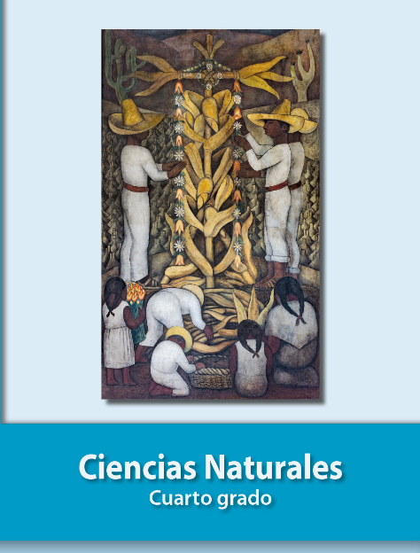
https://libros.conaliteg.gob.mx/20/P4CNA.htm

